采购需求：
商务要求：
1.交货期：
(1)交货地点：惠州市实验中学
(2)交货时间：3月25日前完成本次采购所有货物的运输、安装、调试及验收。
2.报价要求：
(1)本项目投标报价应包括但不仅限于：货物、人工费、材料费、包装、运输（含二次运输）、装卸、安装调试、安装修复、人员培训、验收、检验、税收、保险、备品备件、专业工具、售后服务、质保期内维保等伴随的服务及实施过程中的不可预见费用等全部费用。
(2)中标人在报价中及项目实施过程中如有任何遗漏，均被视为遗漏部分价格已经包含在总价中（中标人自行负责），采购人不再支付任何费用。
(3)投标人的报价不得高于对应采购包的项目预算金额（最高限价），否则为无效投标.
3.供货要求：
(1)所有基材、喷涂粉末、胶水、五金配件等符合采购文件要求，其技术要求应等同或优于采购文件所规定的技术要求，投标（报价）人应提供必要的证明文件以证明该产品的技术性能，可靠性、安全性及耐用性。如果采用的材料及配件不符合招标文件要求的，中标（成交）后采购人有权要求中标（成交）人按采购文件的要求选用材料及配件，但价格不予调整。
(2)本项目供应商负责全部货物的采购、运输、安装、调试和售后服务及所有安装现场的收尾工作。
(3)供应商所提供的合同所规定之货物应是全新的、未使用过的，其技术性能指标应符合货物制造商所规定之技术规格。
(4)所有设备、器材在开箱时需完好，无破损。配置与装箱单相符。数量、质量不低于合同要求。
拆箱后，供应商需对其全部产品、零件、配件、资料，并与装箱单对比，如有出入需立即书面记录，由供货商解决，如影响安装则按合同有关条款处理。登记册作为验收文档之一。
4.安装、调试要求
(1)中标人应依照招标文件的要求和投标文件的承诺，将货物安装至正常使用的最佳状态。
(2)货物安装期间及离场前，须保护好场地及各类设置，做好场地的卫生保洁工作，如造成损坏，须恢复原样或进行赔偿。
(3)安装调试验收按国家规定标准执行。货物若有国家标准按照国家标准验收，若无国家标准按行业标准验收，为原制造商制造的全新产品，无污染，无侵权行为、表面无划损、无任何缺陷隐患，在中国境内可依常规安全合法使用。
(4)供应商所提供货物到达目的地后，采购人按供应商提供的货物清单及检验产品合格证、使用说明书（如有）负责开箱检验、检查货物及附件是否完整无损，是否与采购人的要求相符，如有损坏、缺件等情况，供应商应在5日内更换新产品，相应的费用及责任由供应商自行负担。同时，供应商应相应延长设备保修期。
(5)设备运至采购人指定的使用现场的包装、保险及发运等环节和费用均由供应商负责。 安装所需工具设施物料由供应商自备、自费运到现场，完工后自费搬走。

5.验收方案
(1)中标人必须保证货物符合国家、地方、行业相关强制标准及验收标准，并通过验收后，再移交采购人。
(2)中标人、采购人及相关单位和人员依照国家相关验收规范、招标文件及投标文件要求对全部货物、产品、型号、规格、数量、外型、外观、包装及资料、文件（如装箱单、保修单、随箱介质等）进行验收，包括但不限于以下工作内容：
1)数量和规格核对：确认收到的货物数量及详细参数（包括但不限于规格、尺寸、材料、结构等）与清单参数一致。
2)外观检查：检查货物的外观是否有损坏、划痕、色差、鼓泡、污渍等缺陷。确保家具表面平整光滑，颜色、纹理一致，无明显瑕疵。
3)功能检查：测试货物的功能性，如门的开关是否顺畅，五金件是否牢固，柜子的稳定性等。
4)验收文件：确保所有相关的验收文件齐全，包括质量检验报告、产品合格证、环保证书、装箱单、保修单、随箱介质等。
5)验收过程记录：在验收过程中，应详细记录货物的验收情况，包括任何发现的问题和供应商的整改措施。
(3)如货物验收时发现货物的质量指标或功能上不符合招标文件和合同要求时，将被视为不合格，采购人有权拒收或要求赔偿。
(4)采购人有权组成验收小组按国家有关规定、规范进行验收，必要时邀请相关的专业人员或机构参与验收。因货物质量问题发生争议时，由本地质量技术监督部门鉴定，货物符合质量技术标准的，鉴定费由采购人承担；否则鉴定费由供应商承担。
5.保修期及售后服务要求:
(1)供应商具有售后服务能力。
(2)整体项目免费保修期为五年（保修期与厂家出具的质保书有冲突的或国家三包政策有要求的，选择最长的保修期限）。保修期自验收合格后交付使用之日起计算。保修期内，免费更换正常使用情况下损坏的零件及上门服务。
(3)质保期内，如产品或零部件因非人为因素出现故障而造成短期停用时，应提供合格的同型号备用产品给采购人维持工作，质保期相应顺延；如停用时间累计超过60天则质保期重新计算。中标人两次维修仍不能达到合同约定的质量标准和厂家的质量标准，采购人有权退货，并依法追究中标人的违约责任。
(4)质保期内，中标人接到用户维修通知后24小时内到场处理，如果在24小时后仍无法解决，中标人应在24小时内提供不低于原货物规格型号档次的备用货物给采购人使用，直至原货物修复, 中标人负责所有因货物质量问题而产生的费用。
(5)所有设备保修服务方式均为供应商或设备生产厂家上门保修，即由供应商或原厂家派员到采购人设备使用现场维修，由此产生的一切费用均由供应商或原厂家承担。
(6)质保期内维修及零配件更换的一切费用由成交供应商负责，如果需要更换配件的，更换的配件跟被更换的品牌、类型相一致或者是同类更高档次的替代品，后者需征得采购人管理人员同意。
技术要求：
序号 | 货物名称 |  | 技术参数 | 上限单价 | 单位 | 数量 | 参考图片
1 | 定制多层实木钢木办公桌 |  | 规格：1400*800*760H  1、优质25MM多层实木板基材。 2、1.0厚胡桃木色防火板饰面，倒鸭嘴边。 3、2.0厚钢制台架，精细打磨，氩弧焊无缝焊接，经防锈处理，高温喷涂烤漆， 4、优质五金配件。配置可调节脚。 | 965 | 张 | 61 | 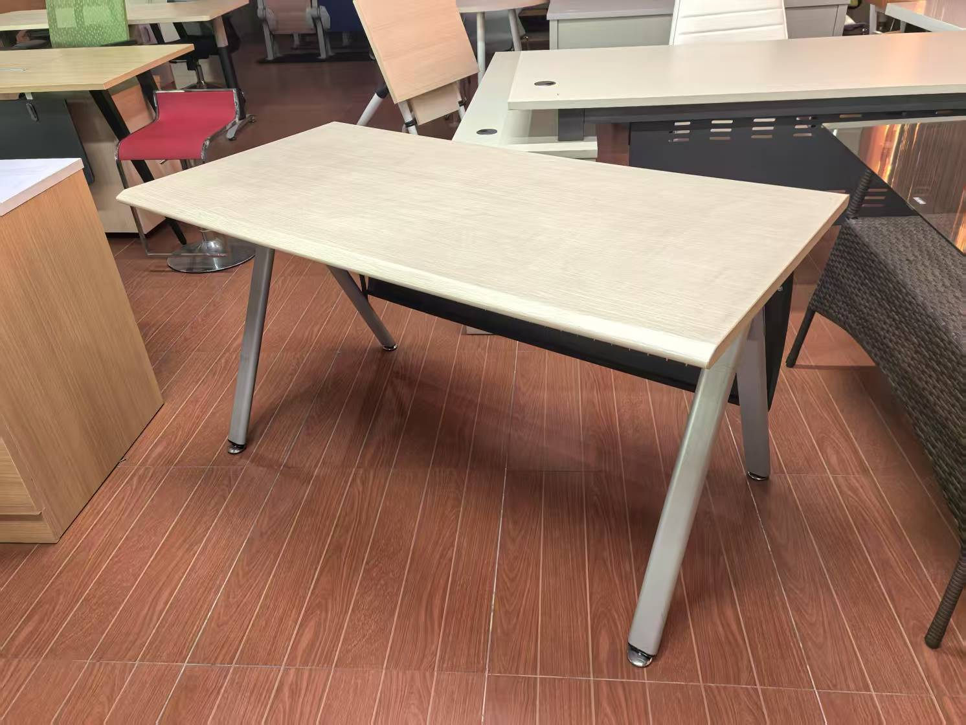
2 | 软座折叠办公椅 |  | 规格：460*580*900H  1、优质加厚科技布面料，优质高回弹定型海绵，  2、2.02厚钢制烤漆椅架，ABS加厚工程一体成型椅背，优质五金配件。具有折叠功能，带防滑胶垫。 | 690 | 张 | 141 | 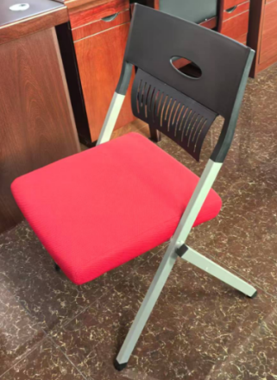
3 |  | 定制多层实木茶水柜 | 1、规格：1000*400*820H  2、AAA级E1级环保多层实木板基材，0.6厚天然胡桃木皮饰面，华润牌国际免检耐磨环保油漆，经9道打磨工序，优质不锈钢五金配件，经抗氧化处理。 | 899 | 个 | 1 | 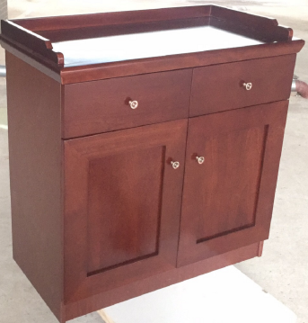
4 |  | 定制多层实木书柜 | 1、规格：1200*400*2000H  2、AAA级E1级环保多层实木板基材，0.6厚天然胡桃木皮饰面，华润牌国际免检耐磨环保油漆，经9道打磨工序，优质不锈钢五金配件，经抗氧化处理。 | 1960 | 个 | 12 | 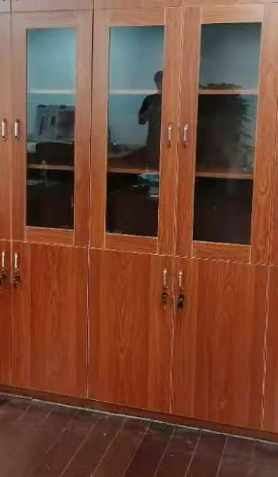
1.投标样品：
(1)投标时，投标人必须提供下列货物作为投标样品供评标委员会进行评审。
序号 | 货物名称 | 数 量 | 单 位
1 | 办公桌 | 1 | 张
2 | 椅子 | 1 | 个
3 | 茶水柜（木板材），提供实物照片 | 1 | 块
4 | 书柜（木板材），提供实物照片 | 1 | 块

(2)投标人所提供样品须在包装表面应注明“投标样品”字眼和投标人的名称并加盖投标人公章。（格式如下）：
项目名称：
项目编号：
供应商名称：
在规定的开标时间202 年 月 日 时之前不得启封
投标样品的提供是投标人对于投标文件中文字内容的补充，样品将作为评审时的重要依据之一。
3、关于样品的退还：
（1）招标活动结束后,中标人提供的样品将被封存，并作为履约验收的参考。
（2）未中标人的样品由投标人授权代表凭投标人开具的《领回投标样品授权书》（格式自拟）在中标结果公告结束后5个工作日内至采购人自行撤回，逾期将视为该投标人放弃该样品所有权，招标代理机构和招标人将自行处理。

评审表
评审因素 | 评审标准 |  | 备注
分值构成 | 商务技术60.0分  报价得分40.0分
商务技术 | 质量保证措施  (10.0分) | 根据供应商质量保证措施、针对性、可行性情况进行评价：  1.质量保证措施详细具体、针对性强、合理可行，得10分；  2.质量保证措施基本完整、有一定针对性、可行性一般，得7分；  3.质量保证措施不完整、缺乏针对性、可行性差，得4分。  4.不提供不得分。
商务技术 | 样品评价  (15.0分) | 根据投标人提供的样品（办公桌、椅子、书柜、茶水柜），对结构、外观、性能、款式颜色、规格、材质、加工工艺、烤漆等进行评审：  - 结构稳定可靠，人性化设计理念好，加工工艺好，漆色均匀，外观舒适，无刺鼻异味、无安全隐患，表面处理和部件拼接平滑，整体效果佳，满足或优于项目需求，得15分；  - 结构较稳定可靠，人性化设计理念较好，加工工艺较好，漆色较均匀，外观较舒适，表面处理和部件拼接平滑，无刺鼻异味、无安全隐患，整体效果较佳，满足项目需求，得10分；  - 结构稳定可靠性一般，人性化设计理念一般，加工工艺一般，漆色均匀度一般，外观一般，表面处理和部件拼接一般，无刺鼻异味、无安全隐患，整体效果一般，基本满足项目需求，得6分；  - 结构稳定可靠性差，人性化设计理念差，加工工艺差，漆色不均匀，外观差，表面处理和部件拼接差，有刺鼻异味、有安全隐患，整体效果差，不能满足项目需求，不得分。
商务技术 | 实施方案  (10.0分) | 根据投标人提供的实施方案（包括本项目的需求分析、项目组织实施方案、供货计划及进度安排）进行评审：  1.实施方案详细、合理、可行，得10分；  2.实施方案基本详细，较合理、有一定可行性，得7分；  3.实施方案简单或不合理或缺乏可行性，得3分；  4.不提供不得分
商务技术 | 安装调试和验收方案  (10.0分) | 根据供应商提供的安装调试和验收方案（包括但不限于安装调试中的人员、流程、措施，验收流程等）进行评分：  1.方案非常全面详尽，安装调试人员、流程安排非常清晰合理，安装调试措施非常可靠，验收流程针对性非常高，得10分；  2.方案较全面详尽，安装调试人员、流程安排较清晰合理，安装调试措施较可靠，验收流程针对性较高，得7分；  3.方案全面但不够详细，安装调试人员、流程安排合理性一般，安装调试措施可靠性一般，验收流程针对性一般，得4分；  4.未按要求提供或其他的，不得分。
商务技术 | 售后服务  (6.0分) | 根据供应商所提供的售后服务承诺（供应商服务承诺函、质保方案等）、售后服务响应时间、保修期等进行综合评审：  1.对本项目有积极支持的态度，服务承诺明确且有较为实际的措施，得6分；  2.售后服务方案内容完整，可行性较强，得4分；  3.服务承诺不明确或制度措施不够结合实际的，得2分；  4.没有售后服务承诺，不得分。
商务技术 | 业绩  (9.0分) | 供应商自2023年1月1日以来（以签订合同时间为准）具有同类项目的业绩，提供有效业绩一项得3分，本项最高得9分，未提供不得分。（须提供采购合同关键页复印件并加盖供应商公章）
报价 | 报价得分  (40.0分) | 满足招标文件要求，以投标下浮率最高投标的下浮率为评标基准率，其价格得分为满分。其他投标人的价格得分统一按照以下公式计算：投标报价得分=(1-评标基准率/1-投标下浮率)×40。

